中国仲裁复裁机制在深圳的创新实践
法制日报于2019年11月5日全文刊登《一裁终局的重新评估与复裁机制的创新实践》，介绍中国仲裁复裁机制在深圳的创新实践。该文由深圳国际仲裁院沈四宝理事长、刘晓春院长和樊奇娟副处长共同撰写。
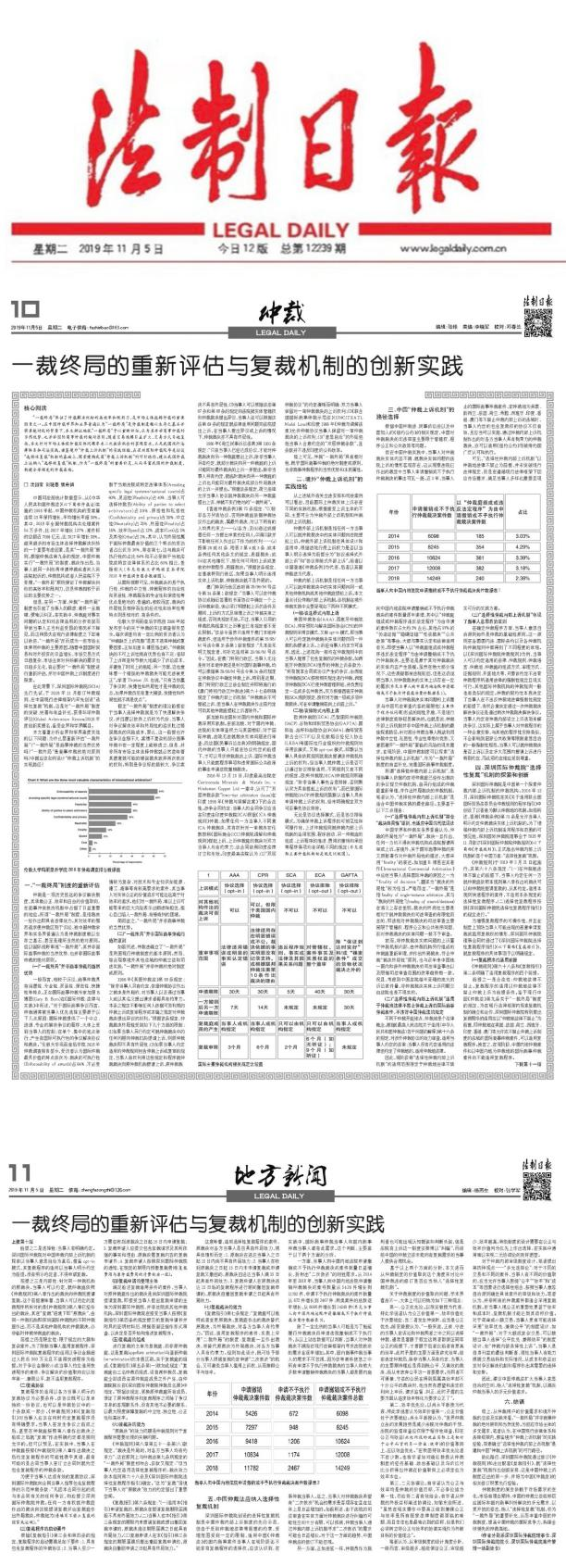

中国仲裁：“一裁终局”的重新评估与复裁机制的创新实践
沈四宝 刘晓春 樊奇娟

中国司法部统计数据显示，从《中华人民共和国仲裁法》（以下简称《仲裁法》）实施的1995年起，中国仲裁机构的受案量连续23年保持增长，年均增长率超30%。其中，2018年全国仲裁机构共处理案件54万多件，比2017年增长127%；案件标的总额近7000亿元，比2017年增长30%。[1]越来越多的市场主体选择仲裁解决纠纷的一个重要考虑因素，是其“一裁终局”原则。根据《仲裁法》第九条的规定，中国仲裁实行“一裁终局”的制度，裁决作出后，当事人就同一纠纷再申请仲裁或者向人民法院起诉的，仲裁机构或者人民法院不予受理。“一裁终局”原则保证了仲裁解决纠纷的高效率和既判力，这是仲裁相较于诉讼的主要优势之一。但是，在另一方面，仲裁“一裁终局”制度也引起了当事人的顾虑：案件一旦裁错，便难以纠正。在实践中，仲裁庭对事实问题的认定和对法律适用的分析有误而导致当事人正当利益受损的情况并不鲜见，而这种损失在现行法律制度之下却难以救济，“一裁终局”反而成为一些市场主体弃用仲裁的主要原因。随着中国国际贸易和对外投资的日益增长，市场交易方式日趋复杂，市场主体对纠纷解决的需求也日趋多元化，有必要对“一裁终局”制度进行重新评估，并对中国仲裁上诉制度进行探索。在此背景下，深圳国际仲裁院（SCIA）先行先试，于2018年11月修订仲裁规则，在中国现行法律框架内率先创设“选择性复裁”机制。这是对“一裁终局”制度的突破、完善和有益补充，获得环球仲裁评论（Global Arbitration Review）2019年度创新奖提名，备受业界和学界瞩目。本文着重分析业界和学界高度关注的以下问题：为什么要重新评估“一裁终局”？“一裁终局”是商事仲裁的当然优势吗？“一裁终局”是商事仲裁的绝对原则吗？中国应该如何设计“仲裁上诉机制”的实现路径？

一、“一裁终局”制度的重新评估
仲裁是一项历史悠远的争议解决制度，其承载公正、效率和自由的价值取向，在商事冲突救济机制中占据了日益重要的地位。所谓“一裁终局”制度，是指裁决一经作出即具有法律效力。其对效率的强烈追求使仲裁区别于诉讼，被中国仲裁学界和实务界普遍认为是仲裁制度赖以生存之基石，甚至是理所当然的绝对原则。但以国际视野审视“一裁终局”，其并非国际商事仲裁的当然优势，也并非国际商事仲裁的绝对原则。（一）“一裁终局”并非商事仲裁的当然优势一般而言，相较于诉讼，商事仲裁具有自愿性、专业性、灵活性、保密性、快捷性等特点。对于国际商事争议而言，仲裁通常被当事人优先选择主要源于以下几点原因：国际仲裁提供了一个中立、迅速、专业的解决争议的程序；大体上受到当事人的控制；在单个、集中的地点举行；产生有国际可执行性的争议解决协议和裁决。[2]伦敦大学玛丽皇后学院2018年仲裁调查报告显示，受访者认为国际仲裁最具价值的特点依次为：裁决的可执行性(Enforceability of awards)占64%、不必受制于当地法院或特定法律体系(Avoiding specific legal systems/national courts)占60%、灵活性(Flexibility)占40%、当事人可选择仲裁员(Ability of parties to select arbitrators)占39%、保密性和私密性(Confidentiality and privacy)占36%、中立性(Neutrality)占25%、终局性(Finality)占16%、效率(Speed)占12%、成本(Cost)占3%及其他(Other)占2%。其中，认为终局性属于国际仲裁最有价值的三个特点的受访者占比仅为16%，排在第七。这与裁决可执行性的占比64%和不必受制于当地法院或特定法律体系的占比60%相比，差距较大。参见伦敦大学玛丽皇后学院2018年仲裁调查报告数据图[3]。

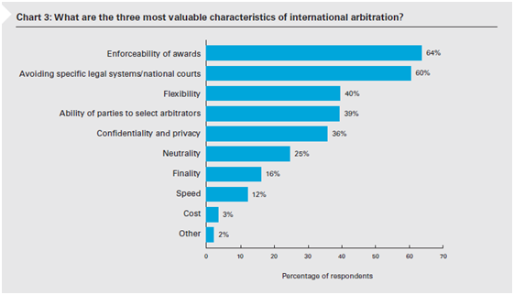
伦敦大学玛丽皇后学院2018年仲裁调查报告数据图

从国际视野可见，仲裁裁决的易于执行性、仲裁的中立性、仲裁程序的自治性和灵活性、仲裁服务的专业性和保密性等优点是绝对的、普遍的。相较而言，裁决的终局性及相伴而生的经济性和效率性等特点则是相对的、有条件的。
伦敦大学玛丽皇后学院自2006年起发布至今的关于仲裁的实证调查报告显示，每次调查均有一定比例的受访者认为“仲裁缺乏上诉机制”是其不选择仲裁的重要因素。[4]正如国际仲裁专家Gary Born指出的，“仲裁裁决的不可上诉性既有优势也有不足：省却了上诉审查环节极大地减少了诉讼成本，并避免了时间上的拖延；另一方面，这也意味着一个错误的仲裁裁决可能无法被更正”。[5]学者Thomas JK.也说，“只有当你赢了争议时，快捷性和终局性才是仲裁的优点。如果仲裁员犯有重大错误，快捷性和终局性就不再是优点”。[6]
假定“一裁终局”制度的理论前提在于当事人选择仲裁就是为了快速解决争议，并自愿以放弃上诉权为代价，当事人对争议解决效率和终局性的追求胜过错误裁决的风险成本，那么，这一前提也许在争议金额不大、案情不复杂的部分商事仲裁中在一定程度上能够成立，但是，并非所有市场主体选择仲裁就必然意味着其愿意就可能的错误裁决放弃再次救济的权利。特别是争议标的额较大、争议案情较为复杂、对技术和专业知识如能源、建工、海事等有较高要求的案件，其当事人对实体公正的价值追求可能远远高于对效率的追求。他们对一裁终局、难以上诉可能带来的巨大风险表示出顾虑和担忧，担心自己陷入一裁终局、有错难纠的困境。
简而言之，“一裁终局”并非商事仲裁的当然优势。
“一裁终局”并非国际商事仲裁的绝对原则
如前所述，《仲裁法》确立了“一裁终局”是我国现行仲裁制度的基本原则。然而，综合观察境外其他法域的仲裁立法和司法实践，“一裁终局”并非仲裁的绝对制度或原则。
1996年《英国仲裁法》第58条规定：“除非当事人另有约定，依据仲裁协议作出之裁决是终局的，对当事人以及通过当事人或以其名义提出请求者都具有约束力。本条之规定不影响任何人依据可资利用的仲裁上诉或复审程序或本编之规定对仲裁裁决提出异议的权利。”根据该条规定，仲裁裁决终局性受到如下几个方面的限制：（1）如果当事人另行约定可就仲裁裁决中的任何问题向仲裁机构提请上诉，则原仲裁裁决即不具有终局性；（2）如果当事人约定适用的仲裁规则包含仲裁上诉或复审的规定，当事人有权利用这些规定和程序就仲裁裁决向原仲裁机构提请上诉，原仲裁裁决不具有终局性；（3）当事人可以根据该法第67条和第68条的规定向法院就实体管辖权和仲裁裁决提出异议，当事人还可以根据该法第69条的规定就法律适用问题向法院提出上诉，在当事人提出异议或上诉的情况下，仲裁裁决亦不具有终局性。
1986年《荷兰民事诉讼法典》第1050条规定：“只有当事人已经达成协议，才能对仲裁裁决向另一仲裁庭提出上诉。除非当事人另有约定，就部分裁决向另一仲裁庭的上诉只能同对最终裁决的上诉一并提出。除非当事人另有约定，就临时裁决向另一仲裁庭的上诉也只能同对最终裁决或部分终局裁决的上诉一并提出。”根据该条规定，荷兰法律允许当事人协议就仲裁裁决向另一仲裁庭提出上诉，仲裁不实行绝对的“一裁终局”。
《香港仲裁条例》第73条规定：“（1）除非各方另有协议，否则仲裁庭依据仲裁协议作出的裁决，属最终裁決，对以下所有的人均具约束力——（a）各方；及（b）透过或借着任何一方提出申索的任何人。（2）第（1）款并不影响任何人作出以下作为的权利——（a）按第26或81条、附表2第4或5条、或本条例任何其他条文的规定，质疑裁決；或（b）在其他情況下，按任何可用的上诉或复核的仲裁程序，质疑裁決。”根据该条规定，在香港特别行政区，如果当事人明示选用实体上诉机制，仲裁裁决就不是终局的。
澳门特别行政区政府第29/96/M号法令第34条第1款规定：“当事人可以在仲裁协议或随后签署的书面协议中确定一个上诉仲裁审级，但必须订明提起上诉的条件及期间、上诉的方式及审理上诉之仲裁实体之组成，否则其规定无效。不过，当事人引用的仲裁机构规章对上诉事宜已有规定者不受此限制。”虽然该法令只适用于澳门本地仲裁，但适用于涉外仲裁的第55/98/M号法令第35条第1款规定：“凡本法无明文规定者，均补充适用第29/96/M号法令。”[7]因此，在澳门特别行政区，当事人无论是针对其本地仲裁还是针对国际商事仲裁，均可以根据第29/96/M号法令第34条的规定在仲裁协议中确定仲裁上诉。[8]
新加坡和法国针对国际国内仲裁采双轨制。在新加坡，国际仲裁的当事人无法就裁决实体问题向法院提起上诉，法院对于国内仲裁的实体审查权力则与英国相似。而法国《民事诉讼法典》则明确规定，国际仲裁当事人只能就程序事项和违背国际公共政策的事由申请法院撤销裁决，国内仲裁的当事人则只能在协议约定的前提下，才可以寻求仲裁裁决上诉。[9]2016年12月15日，印度最高法院在Centrotrade Minerals & MetalsInc. v. Hindustan Copper Ltd.一案[10]中, 认可了“双层仲裁条款”（two-tier arbitration clause）在印度1996年《仲裁与调解法案》下的合法性。涉争合同约定：当事人的合同争议应当在印度由印度仲裁院（ICA）根据《ICA仲裁规则》仲裁；如果任何一方当事人不同意ICA仲裁裁决，其有权针对一审裁决在伦敦按照《国际商会（ICC）仲裁院调解和仲裁规则》提起上诉，上诉仲裁庭的裁决对双方当事人均有约束力；该合同依照印度法律订立和生效。印度最高法院认为：（1）“双层仲裁协议”的约定清晰而明确：双方当事人保留对一审仲裁裁决的上诉权利；（2）《联合国国际商事仲裁示范法》（UNCITRATL Model Law）和印度1996年《仲裁与调解法案》允许仲裁协议当事人保留对一审仲裁裁决的上诉权利；[11]（3）“意思自治”的外延包括当事人合意约定的“双层仲裁条款”，且条款并不违反印度的公共政策。[12]
综上可见，仲裁“一裁终局”具有相对性，既非国际商事仲裁的绝对制度或原则，也非商事仲裁程序的当然优势和本质属性。

二、境外“仲裁上诉机制”的实践经验
从上述域外有关立法安排和司法案例可以看出，目前国际上仲裁实体上诉存在不同的实践机制。根据接受上诉主体的不同，主要可分为仲裁外部上诉机制和仲裁内部上诉机制。仲裁外部上诉机制是指任何一方当事人可以就仲裁裁决中的实体问题向法院提起上诉。仲裁外部上诉机制在具体设计和适用中，根据法院行使上诉权力是否以当事人明示选择为前提分为“协议选择式外部上诉”和“协议排除式外部上诉”。前者以中国香港《仲裁条例》为代表，后者以英国仲裁法为代表。仲裁内部上诉机制是指任何一方当事人可以就仲裁裁决中的实体问题向同一或其他仲裁机构或其他仲裁庭提起上诉。本文重点讨论仲裁内部上诉机制。该机制在境外仲裁实践中主要呈现如下两种不同模式：（一）协议选择式内部上诉美国仲裁协会（AAA）[13]、西班牙仲裁院（SCA）[14]、冲突预防与解决国际协会（CPR）[15]的仲裁规则采用该模式，又称opt-in模式，即当事人可以约定就仲裁裁决实体问题向同一仲裁机构提请上诉。上诉经当事人约定方可适用，因此，上述机构一般均在仲裁规则中向当事人推荐了包含复裁权的仲裁条款。如西班牙仲裁院（SCA）推荐的仲裁上诉条款为：“所有就本合同或协议产生的争议，由西班牙仲裁院（SCA）按照相关规定进行仲裁，西班牙仲裁院（SCA）行使仲裁管理职能，并负责指定一名或多名仲裁员。双方根据西班牙仲裁院（SCA）规则规定，授权对方就一项或多项仲裁裁决，可在申请撤销前向上诉庭上诉。”[16]（二）协议排除式内部上诉欧洲仲裁院（ECA）[17]、巴黎国际仲裁院（IACP）[18]、谷物和饲料贸易协会（GAFTA）[19]、国际油、油籽和油脂协会（FOSFA）、咖啡贸易联合会（CTF）以及伦敦稻谷经纪人协会（LRBA）等国际性行业组织的仲裁规则均采用该模式，又称opt-out模式，即默认当事人具有依照规则就裁决提请该仲裁机构上诉的权利。但当事人就仲裁上诉是否可以通过协议排除适用，不同规则又有不同的规定。欧洲仲裁院（ECA）仲裁规则明确规定：“除非当事人事先合意排除，否则默认双方具有提起上诉的权利”。而巴黎国际仲裁院（IACP）仲裁规则虽默认当事人具有申请仲裁上诉的权利，但未明确规定双方可否事先协议排除。无论是协议选择模式，还是协议排除模式，为确保仲裁上诉程序的可预见性和可操作性，上述仲裁规则就仲裁内部上诉机制的适用范围、程序启动、另一仲裁庭的组成、上诉程序的推进、费用的缴纳和承担等程序事项均有详略不同的规定：
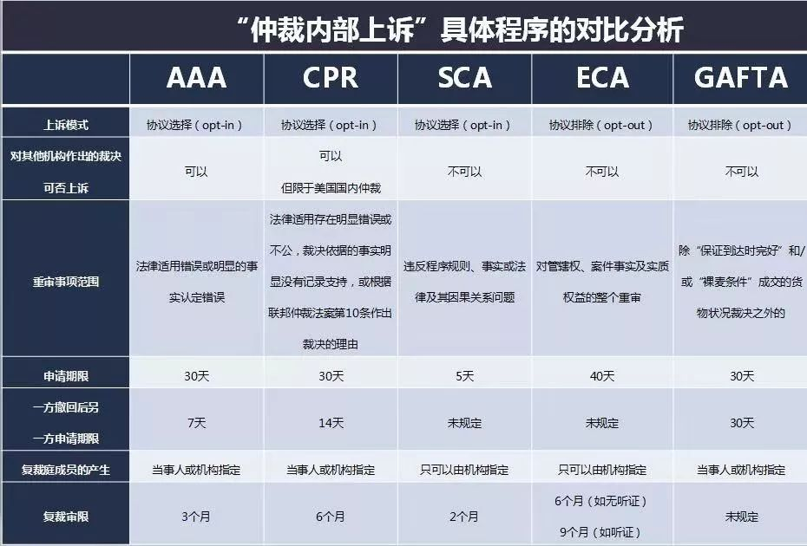
三、中国“仲裁上诉机制”的路径选择
根据中国《仲裁法》[20]《民事诉讼法》[21]以及中国加入的《纽约公约》[22]的相关规定，中国对仲裁裁决的司法审查主要限于管辖权、程序公正和公共政策等问题。
但在中国仲裁实践中，当事人对仲裁裁决实体内容不满、就裁决实体问题向法院上诉的情形客观存在，这从观察法院已作出的裁定中当事人申请撤销或不予执行仲裁裁决的事由可见一斑。近五年，当事人向中国内地法院申请撤销或不予执行仲裁裁决的案件数量逐年递增，其中以“仲裁庭组成或仲裁程序违反法定程序”为由申请的案件数仅占大约3%左右，其他占97%的“伪造证据”“隐瞒证据”“枉法裁决”“公共政策”等事由，大都与事实认定和法律适用有关。即便当事人以“仲裁庭组成或仲裁程序违反法定程序”为由申请撤销或不予执行仲裁裁决，主要还是源于其对仲裁裁决的实体内容产生质疑。虽然在绝大部分情况下，这些质疑都被法院驳回，但是这仍说明当事人对仲裁裁决的实体上诉存在一定的需求（参见当事人向中国内地法院申请撤销或不予执行仲裁裁决案件数据表1[23]）。
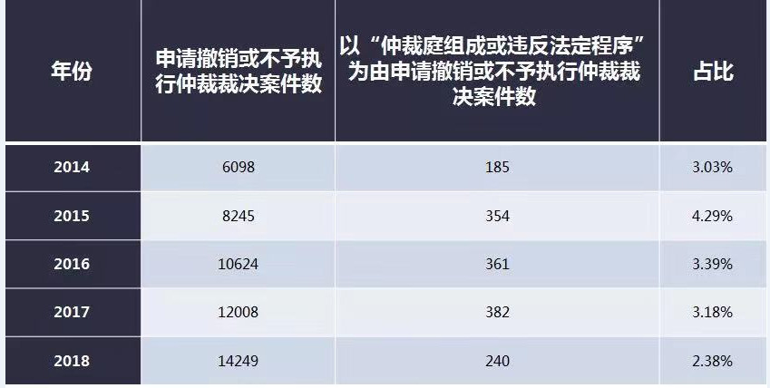
当事人向中国内地法院申请撤销或不予执行仲裁裁决案件数据表1
当事人对仲裁裁决实体问题的上诉需求与中国司法审查内容的局限性（主要限于程序性问题）形成的刚性矛盾，不是现行法律制度能够轻易解决的。也就是说，仲裁外部上诉机制并非中国仲裁上诉机制的最佳探索路径。针对部分仲裁当事人既欲利用仲裁中立性、私密性、专业性等绝对优势，又意图避开“一裁终局”面临的风险的现实需求，在现阶段，中国仲裁制度可以探索“选择性仲裁内部上诉机制”，作为“一裁终局”制度的有益补充，完善国际商事仲裁制度。
所谓“选择性仲裁内部上诉机制”，是指当事人依据约定将仲裁庭已经作出裁决的争议提交仲裁机构，由另行组成的仲裁庭重新审理，并作出终局裁决的仲裁机制。笔者认为，“选择性仲裁内部上诉机制”是适合中国仲裁实践的最佳路径。主要基于以下三点理由：
- “选择性仲裁内部上诉机制”符合“裁决终局性”原则，也适应中国的司法现状
中国学界和仲裁实务界普遍认为，仲裁的终局性为“一裁终局”，裁决一旦做出，任何一方均不得向仲裁机构或法院提请再审或上诉。在境外，关于国际商事仲裁的英文原版著作对仲裁终局性的描述，大都采用‘finality’的表述。如Gary Born在其著作International Commercial Arbitration中总结当事人选择国际仲裁的原因之一为‘finality of decisions’[24]，翻译为“裁决的终局性”较为恰当。严格而言，“一裁终局”是指finality of single-instance arbitration，其与“裁决的终局性”（finality of awards/decisions）在语义上存在差别。裁决的终局性主要是相对于就仲裁裁决的司法审查的有限性而言的，即法院对仲裁裁决的司法审查主要局限于管辖权、程序公正和公共秩序问题，而对仲裁裁决的实体问题一般不予审查。
故而，将仲裁裁决实体问题的上诉置于仲裁机制内部，由仲裁机构另行组成的仲裁庭重新审理，并作出终局裁决，符合仲裁“裁决终局性”原则，也与近年来中国统一国内和涉外仲裁裁决的司法审查事由以及限缩司法审查范围的改革趋势相一致。况且，考虑到中国法院每年受理的庞大的诉讼案件量，将仲裁裁决实体上诉问题交由法院也是不现实的。
- “选择性仲裁内部上诉机制”适用于仲裁地法律不禁止仲裁上诉的国际商事仲裁案件，不违背中国《仲裁法》的规定
不同于仲裁开庭地点，仲裁地是个法律概念。根据《最高人民法院关于适用〈中华人民共和国仲裁法〉若干问题的解释》第十六条的规定，对涉外仲裁协议的效力审查，适用当事人约定的法律;当事人没有约定适用的法律但约定了仲裁地的，适用仲裁地法律。
因此，现阶段将“选择性仲裁内部上诉机制”的适用范围限定于仲裁地法律不禁止的国际商事仲裁案件，在仲裁地为英国、新西兰、法国、荷兰、希腊、西班牙、印度、香港、澳门等不禁止仲裁内部上诉的法域时，当事人约定的包含复裁权的协议不仅有效，且应当可以实施，通过仲裁内部上诉机制作出的对各方当事人具有拘束力的仲裁裁决，亦可以适用《纽约公约》而被缔约国广泛认可和执行。
可见，“选择性仲裁内部上诉机制”以仲裁地法律不禁止为前提，并未突破现行法律规定，而是在遵循现行法律框架下回应市场需求、满足当事人多样化需要且现实可行的实践方案。
- “选择性仲裁内部上诉机制”体现了当事人意思自治原则
在确定仲裁程序方面，当事人意思自治原则始终是仲裁的基础性原则。这一原则在各国国内法、国际条约以及各仲裁机构仲裁规则中都得到了不同程度的体现。以《深圳国际仲裁院仲裁规则》为例，当事人可以约定适用的法律、仲裁规则、仲裁语言、仲裁地、仲裁庭的组成方式、审理方式、证据规则、开庭地点等，只要该约定不违背仲裁程序所适用法律的强制性规定且现实可行。其他国际仲裁机构的仲裁规则一般也有类似的规定。仲裁的契约性本质决定了当事人在不违反仲裁地法律强制性规定的前提下，有权合意决定通过一次仲裁裁决解决争议还是通过两次仲裁裁决解决争议。当事人约定在仲裁内部设立上诉选项来解决争议，这实际上属于当事人对仲裁程序的一种合意安排，与其他的程序性安排类似，不会影响到国家公共政策等限制意思自治的一般强制性规范。当事人可以就仲裁裁决是否上诉以及在多大范围内提请上诉进行特别约定，而此项约定理应受到尊重。

- 深圳国际仲裁院“选择性复裁”机制的探索和创新
深圳国际仲裁院是中国第一个探索仲裁内部上诉机制的仲裁机构。2016年12月，深圳国际仲裁院在其《关于适用联合国国际贸易法委员会仲裁规则的程序指引》中创设了以香港为默认仲裁地的机制。如前所述，香港《仲裁条例》第73条是允许当事人明示约定仲裁裁决实体上诉机制的。为了增强仲裁内部上诉机制适用程序和范围的可预见性，深圳国际仲裁院理事会于2018年11月修订《深圳国际仲裁院仲裁规则》（下称《仲裁规则》），正式推出仲裁内部上诉机制的首个中国方案：“选择性复裁”机制[25]。
《仲裁规则》于2019年2月21日起施行。其第六十八条规定：“（一）在仲裁地法律不禁止的前提下，当事人约定任何一方就仲裁庭依照本规则第八章作出的裁决可以向仲裁院提请复裁的，从其约定。适用本规则快速程序的案件，不适用本条规定的选择性复裁程序。（二）选择性复裁程序按照《深圳国际仲裁院选择性复裁程序指引》的规定进行。”
为增强复裁程序的可操作性，并且在制度上预防当事人可能出现的恶意申请复裁或滥用复裁权的情形，深圳国际仲裁院理事会同时通过了《深圳国际仲裁院选择性复裁程序指引》（下称《复裁指引》），就复裁程序的具体事项予以明确规定。
- 复裁程序的适用前提
《仲裁规则》第六十八条和《复裁指引》第二条明确了适用复裁程序的四个前提。
前提之一是合法性：仲裁地法律不禁止。复裁程序的适用以仲裁地法律不禁止仲裁上诉为前提条件。鉴于现行中国《仲裁法》第九条关于“一裁终局”制度的规定，为在现行法律框架内探索复裁机制的确立和运作，深圳国际仲裁院特别提出复裁程序的适用应以“仲裁地法律不禁止”为前提，即仲裁地在英国、法国、荷兰、西班牙、印度、香港、澳门等允许或不禁止仲裁上诉制度的法域的国际商事仲裁案件，可以适用复裁程序。换言之，在现阶段，中国内地仲裁案件和以中国内地为仲裁地的国际商事仲裁案件尚不能适用复裁程序。
前提之二是选择性：当事人有明确约定。深圳国际仲裁院对中国仲裁内部上诉机制的探索以当事人意思自治为基石，借鉴opt-in模式，其复裁程序的适用以当事人明示约定为前提。没有明示约定者，不得申请复裁。
前提之三是内部性：针对同一仲裁机构的原裁决。当事人可以约定，就仲裁庭依照《仲裁规则》第八章作出的裁决向仲裁院提请复裁。这个前提意味着，当事人可以约定的复裁程序所针对的是《仲裁规则》第八章已经作出的裁决，其在“复裁”语境下即“原裁决”，由同一仲裁机构即深圳国际仲裁院的不同仲裁庭作出，而不是其他仲裁机构的仲裁裁决，亦非临时仲裁仲裁庭的裁决。
前提之四是限定性：限于规定的大额和复杂案件。为了限制当事人滥用复裁程序，深圳国际仲裁院复裁程序的适用以争议金额超过人民币300万元且不适用快速程序为前提[26]。对于争议金额较小或当事人约定适用快速程序的案件，争议解决的价值取向应以效率第一、兼顾公平，故不适用复裁程序。
- 复裁协议
复裁程序的适用以各方当事人明示的复裁协议为必要条件。该协议既可以是单独的一份协议，也可以是仲裁协议中的一个条款或一部分。《仲裁规则》和《复裁指引》对当事人应该在何时约定复裁程序没有明确要求。当事人在发生争议之前或之后，甚至在仲裁庭按照第八章作出裁决之前或之后就“复裁”作出明确约定都是规则允许的。但可以预见，在实践中，当事人在仲裁庭按照《仲裁规则》第八章作出裁决之后约定复裁程序的可能性微乎其微，最有可能的是合同当事人在订立合同时就约定包含复裁程序的仲裁条款。
为便于当事人达成有效的复裁协议，深圳国际仲裁院向合同当事人推荐包含复裁程序的示范仲裁条款：“凡因本合同引起的或与本合同有关的任何争议，均应提交深圳国际仲裁院仲裁。任何一方有权就仲裁庭作出的裁决向该院提请复裁并由复裁庭作出终局裁决。仲裁地为 （请填写不禁止复裁的国家或法域）。”
- 复裁程序的启动要件
根据《复裁指引》第三条和第四条的规定，复裁程序的启动需满足如下要件：1.具有包含复裁程序的仲裁协议；2.当事人至少一方需在收到原裁决之日起15日内申请复裁；3.复裁申请人应提交包含复裁请求及其所依据的事实和理由、原裁决需复裁内容的复裁申请书；4.复裁申请人按照深圳国际仲裁院的通知，在规定的期限内预缴复裁费用（复裁费用与原仲裁费用的计费标准一致）。
- 复裁申请的受理主体
满足前述复裁适用条件的案件，当事人对原仲裁庭作出的裁决是向深圳国际仲裁院提请复裁，即接受当事人提出复裁申请的主体为深圳国际仲裁院，并非法院或其他仲裁机构。深圳国际仲裁院在接受当事人按照《复裁指引》第四条的规定提交的复裁申请书并附具的证明材料后，根据表面证据作形式审查，以决定是否开始和推进复裁程序。
- 复裁庭的组成
进行复裁的主体为复裁庭，而非原仲裁庭，这是复裁（appellate arbitration）与重新仲裁(re-arbitration)的本质区别。关于复裁庭的组成，《复裁指引》第五条第（一）款如此规定：“复裁庭由三名仲裁员组成，设首席仲裁员。复裁庭全部成员在原仲裁庭成员之外产生，由仲裁院院长在《深圳国际仲裁院仲裁员名册》中指定。”根据该规定，更换原仲裁庭所有成员，保证了原仲裁程序和复裁程序之间除了争议本身的客观联系外，没有其他不必要的联系，以最大限度保障复裁的中立性、独立性、公正性和高效率。
- 原裁决的效力
“原裁决”的效力问题是仲裁规则对于复裁程序需要处理的关键问题。《仲裁规则》第八章第五十一条第（八）款规定，“裁决是终局的，对各方当事人均有约束力”，这在原则上与《仲裁法》第九条所规定的“一裁终局”制度相吻合。该款又规定：“但当事人约定适用选择性复裁程序的，裁决效力依本规则第六十八条及《深圳国际仲裁院选择性复裁程序指引》确定。”这为“复裁”语境下当事人对“原裁决”效力的约定留出了重要空间。
《复裁指引》第六条规定：“（一）适用本《指引》申请复裁的，原裁决在提请复裁期限届满前不具有终局效力。（二）当事人在本《指引》第三条规定的期限内未提请复裁或提出撤回复裁申请的，原裁决自该期限届满之日起具有终局效力。（三）复裁申请人在本《指引》第三条规定的期限届满后提出撤回复裁申请的，原裁决自撤回申请之日起具有终局效力”。
这意味着，适用选择性复裁程序的案件，原裁决对各方当事人是否具有终局效力，视具体情形而定：1.原裁决在送达当事人之日起15日内尚不具有终局效力；2.当事人在收到原裁决之日起15日内未申请复裁或申请复裁又撤回的，原裁决自送达当事人满15日起具有终局效力；3.复裁申请人在原裁决送达15日后的复裁程序进行期间撤回复裁申请的，原裁决自撤回复裁申请之日起具有终局效力。
- 复裁裁决的效力
《复裁指引》第七条规定：“复裁庭可以维持或者变更原裁决。复裁庭作出的裁决替代原裁决，为终局裁决，对各方当事人有约束力。”因此，适用复裁程序的案件，实质上采用“二裁终局”的制度：复裁庭一旦作出裁决，将替代原裁决为终局裁决，对各方当事人具有约束力。规则如此设计，既可给予部分当事人根据复裁约定申请“二次救济”的机会，又可避免当事人滥用上诉权，从而兼顾公平与效率。

- 中国《仲裁法》应纳入选择性复裁机制
深圳国际仲裁院创设的选择性复裁机制是中国仲裁内部上诉制度的先行示范，但由于受到仲裁地法律等前提的约束，受理范围受到一定的限制，适用中国《仲裁法》的国内商事案件当事人在现阶段还不能享有复裁程序的选择权。应该认识到，在实践中，国际商事仲裁当事人和国内商事仲裁当事人都有此需求。这个判断，主要基于以下两个方面的分析。
一方面，当事人向中国内地法院申请撤销或不予执行仲裁裁决的案件数量日益增长，折射出“二次救济”的刚性需求。从2014年至2018年，当事人向中国内地法院申请撤销仲裁裁决的案件数量从5426件增长到11782件，申请不予执行仲裁裁决的案件数量从672件增长到2467件；两类案件的总数逐年增长，从6098件增长到14249件（参见当事人向中国内地法院申请撤销或不予执行仲裁裁决案件数据表2）[27]。
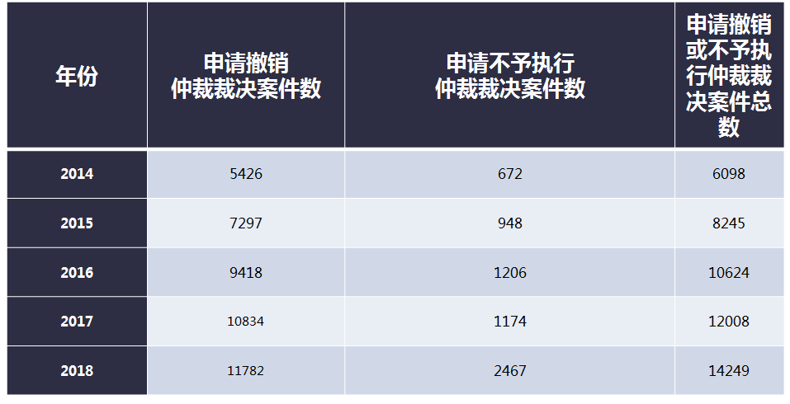
当事人向中国内地法院申请撤销或不予执行仲裁裁决案件数据表2
除了一定比例的当事人可能是为了拖延履行仲裁裁决而申请法院撤销或不予执行外，从以上动态数据可以判断，当事人对仲裁裁决不满而在现行法律框架内寻求法院救济的需求在逐年增加。其中，国内商事仲裁当事人的需求不可忽视，因为该等案件信息之中所有申请不予执行仲裁裁决的当事人和绝大多数申请撤销仲裁裁决的当事人都是国内商事仲裁当事人。总之，当事人对仲裁裁决希望有“二次救济”机会的需求是客观存在且在总体上是日益增加的。如前所述，由于法院的司法审查在实体方面对仲裁裁决进行纠偏的可能性空间十分有限，可以预测，仲裁当事人通过仲裁内部上诉机制寻求“二次救济”的需求可能会日益增长。对于这一方面的趋势，中国《仲裁法》的修订不能忽视。
另一方面，正如法官一样，仲裁员作为裁判者也可能出现认知错误和判断失误，但是法院有上诉这一制度安排用以“纠编”，而目前中国的仲裁立法未能向有复裁需求的当事人提供合理机会。
基于以上两个方面的分析，本文进而从仲裁制度的价值取向这个角度来讨论中国《仲裁法》的修订是否应当纳入“选择性复裁机制”。
关于仲裁制度的价值取向问题，学术界看法不一，大体上可以归纳为如下三种观点：
第一，公正优先论。以陈安教授为代表，持此学说者认为公正价值第一，效率价值处于次要地位，当二者发生冲突时，应当是公正优先。陈安教授认为，“一般来说，正派、守法的当事人在诉讼和仲裁两者之中之所以选择仲裁，通常是着眼于假定这两者都保证同等公正的前提下，才着眼于后者比前者有更高的效率。此时矛盾的主要方面是讲究效率。但在选定仲裁后，除非当事人另有约定，当事人的主要期待理应是得到既公平、又高效的裁决，而从未放弃公平这一首要要求。当两者不可得兼，守法的公民在得到虽属高效率却不十分公平的裁决时，他当然有愿望和法定权利向上申诉，请求监督、纠正，此时矛盾的主要方面从追求效率转化为要求公正了”。[28]
第二，效率优先论。以肖永平教授为代表，持此学说者认为效率价值第一，公正价值处于次要地位。在论及司法审查的范围时，肖永平教授认为，世界仲裁立法的发展趋势是减少法院对仲裁的干预，法院的监督审查应仅限于程序性审查，即在公正与效益[29]的价值取向上，应以效益优先。[30]在我国持效率本位论者不在少数。也有学者从仲裁制度的经济基础、政治基础以及与诉讼对比分析得出仲裁在价值取向上必须定位为效率本位。[31]
第三，二元协调论。有学者认为公正与效率均是仲裁的价值目标，不必争论谁为第一性，而应将二者有效结合。有学者从仲裁的终极目标阐述协调论：“虽然在现实操作中要真正做到兼顾公正与效率是所有国家法律制度都面临的难题，而且往往也是最难达到的目标，但是我们必须树立将公正与效率的协调实现作为终极目标的价值理念。”[32]
笔者认为，从审级制度的设计角度分析，一般而言，审级越多，越能保证公正；审级越少，效率越高。审级制度的设计需要在公正与效率价值何为优先上作出选择，在实践中通常难以实现二元协调论的良好愿望。
对于仲裁内部审级制度设计，笔者提出第四种观点——“多元选择论”：对于不同的交易和不同的案件，当事人有不同的价值取向，应当允许当事人围绕“公平”“效率”和“成本”等因素进行选择性组合，按照当事人意思自治原则确定具体案件的审级和效力。笔者认为，并非所有的仲裁案件都适合采用复裁机制。在当事人视公正的重要性更甚于效率和成本时，复裁机制才能达到其目标价值。对于简单或小额交易，当事人更有可能选择采用“效率优先、兼顾公平”的制度设计，如“一裁终局”；对于大额或复杂交易，可以鼓励当事人选择“公平优先、兼顾效率”的制度设计，如“仲裁内部选择性上诉”。当事人是自身利益的最佳判断者，理性当事人有能力根据交易结构和实际情况，从成本和收益出发对争议解决机制和程序作出其需要的选择和安排。
因此，建议中国《仲裁法》扩大当事人意思自治的空间，纳入“选择性复裁”机制，以满足仲裁当事人的多元价值追求。

- 结语
综上，从仲裁用户的价值需求和境外仲裁的立法及实践来看，“一裁终局”并非商事仲裁的绝对原则和当然优势。为回应市场主体的多元需求，笔者认为，在中国现行法律体系和法律框架内，借鉴境外“仲裁上诉机制”的实践经验，探索确立“选择性仲裁内部上诉机制”是建构中国“仲裁上诉机制”的可行路径。依此路径，深圳国际仲裁院通过修订《仲裁规则》和出台配套《复裁指引》，就“选择性复裁”机制作出创新安排，这是中国仲裁上诉制度迈出的第一步，并将为中国《仲裁法》的相关修订积累先行经验。仲裁制度的演变依赖于市场需求的变化。市场有理由期待，中国的仲裁立法能够回应国际和国内商事纠纷解决的多元需求，以更开放的姿态，纳入“选择性复裁”机制，作为“一裁终局”的重要补充，从而丰富中国的仲裁制度，提高中国仲裁的国际竞争力，构建全球领先的仲裁高地。

[1]数据来源：中国司法部傅政华部长于2019年3月28日在全国仲裁工作会议上的讲话。
[2]参见[美]Gary Born著《国际仲裁：法律与实践》，白麟等译，郑若骅等审校，商务印书馆2015年版，第13页。[3]https://www.whitecase.com/sites/whitecase/files/files/download/publications/qmul-international-arbitration-survey-2018-18.pdf。第7页。最后访问日期：2019年 10月6日。
[4]认为仲裁缺乏实体上诉机制是其最不愿选择仲裁的因素之一的受访者，在《2009年国际仲裁报告》中占比为9%；在《2015年国际仲裁报告》中占比为23%；在《2018年国际仲裁报告》中占比为14%。
[5]See Gary Born：International Commercial Arbitration, 2014 Second Edition, P83.
[6]See Thomas JK.: The Transnational Arbitration of High-tech Disputes [R]. Dallas. The Seventh Annual Transnational Commercial Arbitration Workshop, 1996.
[7]参见石现明：《国际商事仲裁一裁终局的相对性》，载《长安大学学报（社会科学版）》第11卷第4期，第65页。
[8]近期，澳门特别行政区立法会制定并即将施行的仲裁法明确规定了仲裁内部上诉机制。《澳门特别行政区仲裁法》第六十七条规定：“仲裁裁决不可提起上诉，但当事人在仲裁裁决作出前约定可向其他仲裁庭提起上诉者除外。”
[9]参见宋肇屹：《告别“一裁终局”》，载《北京仲裁》第102辑，第110-111页。
[10]Civil Appeal No. 2562 of 2006.
[11]See Shivansh Jolly (Kachwaha & Partners): Supreme Court of India Upholds Validity of Appellate Arbitration Clauses, http://arbitrationblog.kluwerarbitration.com/2017/02/16/supreme-court-india-upholds-validity-appellate-arbitration-clauses/。最后访问日期：2019年10月3日。
[12]参见上海国际仲裁中心网站，http://www.shiac.org/SHIAC/arbitrate_informations_detail.aspx?id=228。最后访问日期：2019年10月3日。
[13]American Arbitration Association, Optional Appellate Arbitration Rules.
[14]The Spanish Court of Arbitration, Article 39 Second instance arbitration.
[15]International Institute for Conflict Prevention & Resolution, II. Rules of Appeal Procedure.
[16]Arbitration Agreement Template Incorporating Rights of Appeal: Every controversy deriving from the present contract or from any agreement will be resolved definitively by means of arbitration administered by the Spanish Court of Arbitration, in agreement with its Regulations and Statutes, and this Court is committed with the administration of the arbitration and the appointment of the arbitrator orarbitrators. The parties grant each other the right to appeal against the awardor awards which are entered before an arbitration appeals court, prior to the eventual commencement of the act of annulment, in agreement with that set down in the Regulations of the Spanish Court of Arbitration.
[17]The European Court of Arbitration, Article 28.
[18]International Arbitration Chamber of Paris, Section II.
[19]GAFTA Arbitration Rules No. 125.
[20]《仲裁法》第58条：当事人提出证据证明裁决有下列情形之一的，可以向仲裁委员会所在地的中级人民法院申请撤销裁决：（一）没有仲裁协议的；（二）裁决的事项不属于仲裁协议的范围或者仲裁委员会无权仲裁的；（三）仲裁庭的组成或者仲裁的程序违反法定程序的；（四）裁决所根据的证据是伪造的；（五）对方当事人隐瞒了足以影响公正裁决的证据的；（六）仲裁员在仲裁该案时有索贿受贿，徇私舞弊，枉法裁决行为的。人民法院经组成合议庭审查核实裁决有前款规定情形之一的，应当裁定撤销。人民法院认定该裁决违背社会公共利益的，应当裁定撤销。
[21]《民事诉讼法》第274条：对中华人民共和国涉外仲裁机构作出的裁决，被申请人提出证据证明仲裁裁决有下列情形之一的，经人民法院组成合议庭审查核实，裁定不予执行：（一）当事人在合同中没有订有仲裁条款或者事后没有达成书面仲裁协议的；（二）被申请人没有得到指定仲裁员或者进行仲裁程序的通知，或者由于其他不属于被申请人负责的原因未能陈述意见的；（三）仲裁庭的组成或者仲裁的程序与仲裁规则不符的；（四）裁决的事项不属于仲裁协议的范围或者仲裁机构无权仲裁的。人民法院认定执行该裁决违背社会公共利益的，裁定不予执行。
[22]《纽约公约》第5条：一、裁决唯有于受裁决援用之一造向声请承认及执行地之主管机关提具证据证明有下列情形之一时，始得依该造之请求，拒予承认及执行：（甲）第二条所称协定之当事人依对其适用之法律有某种无行为能力情形者，或该项协定依当事人作为协定准据之法律系属无效，或未指明以何法律为准时，依裁决地所在国法律系属无效者；（乙）受裁决援用之一造未接获关于指派仲裁员或仲裁程序之适当通知，或因他故，致未能申辩者；（丙）裁决所处理之争议非为交付仲裁之标的或不在其条款之列，或裁决载有关于交付仲裁范围以外事项之决定者，但交付仲裁事项之决定可与未交付仲裁之事项划分时，裁决中关于交付仲裁事项之决定部分得予承认及执行；（丁）仲裁机关之组成或仲裁程序与各造间之协议不符，或无协议而与仲裁地所在国法律不符者；（戊）裁决对各造尚无拘束力，或业经裁决地所在国或裁决所依据法律之国家之主管机关撤销或停止执行者。二、倘声请承认及执行地所在国之主管机关认定有下列情形之一，亦得拒不承认及执行仲裁裁决：（甲）依该国法律，争议事项系不能以仲裁解决者；（乙）承认或执行裁决有违该国公共政策者。
[23]数据来源：https://www.jufaanli.com/。最后访问日期：2019年10月1日。
[24]See Gary Born：International Commercial Arbitration, 2014 Second Edition, P83.
[25]选择性复裁，其在《深圳国际仲裁院仲裁规则》中的英文表述为optional appellate arbitration.
[26]《深圳国际仲裁院仲裁规则》第五十六条：“（一）凡争议金额不超过人民币300万元的，或争议金额超过人民币300万元但经当事人书面同意的，或当事人约定适用快速程序或简易程序的，适用快速程序。（二）争议金额不明确的，由仲裁院根据案件的复杂程度、涉及权益的情况以及其他有关因素综合考虑决定是否适用快速程序。”
[27]数据来源：https://www.jufaanli.com/。最后访问日期：2019年10月1日。
[28]陈安：《英、美、德、法等国涉外仲裁监督机制辨析——与肖永平先生商榷》，载《法学评论》1998年第5期。
[29]“效益”和“效率”是两个不同的概念。但此处所说的效益实际上是相对于公平而言的另一价值：效率。
[30]肖永平：《也谈我国法院对仲裁的监督范围》，载《仲裁与法律通讯》1997年第6期。[31]刘晓红：《仲裁“一裁终局”制度之困境及本位回归》，法律出版社，第27-30页。
[32]邹东俊：《我国涉外仲裁司法监督制度的反思与完善》，载《宁夏大学学报》2007年第4期。

